Информационная справка о проведении семинара – практикума
«Нормативно-правовая база, регулирующая организацию методической работы ДОУ в современных условиях: должностные инструкции педагогических работников. Документация воспитателя».
31.01.2020 г., МДОУ «Детский сад №93»

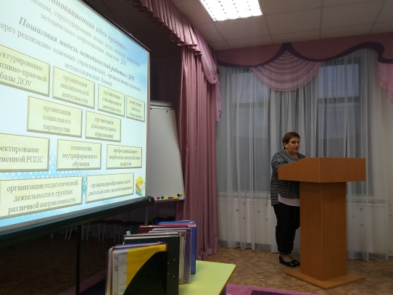
В рамках реализации проекта МИП: «Организация и содержание методической работы дошкольной образовательной организации в современных условиях» в детском саду состоялся семинар-практикум по вопросам некоторых локальных нормативных актов ДОУ, регулирующих содержание методической работы
Категория участников: старшие воспитатели МДОУ.
Основная цель: повышение профессиональной компетентности старших воспитателей по вопросам разработки, структурирования, оформления должностных инструкций и документации воспитателя ДОУ.
Задачи:
- Обозначить актуальные проблемы рассматриваемого вопроса.
- Показать технологию разработки, систематизации должностных инструкций педагогических работников, нормативно-правовые основы. Представить образцы документов.
- Показать технологию систематизации и представить перечень актуальных документов воспитателя ДОУ, образцы документов.
- Представить опыт работы ДОУ – участников МИП по данному вопросу.
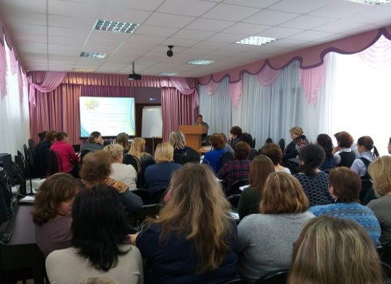
В ходе совместного проектирования участники семинара представили структуру и перечень основных документов воспитателя, поработали в качестве экспертов документации воспитателя
В ходе семинара-практикума:
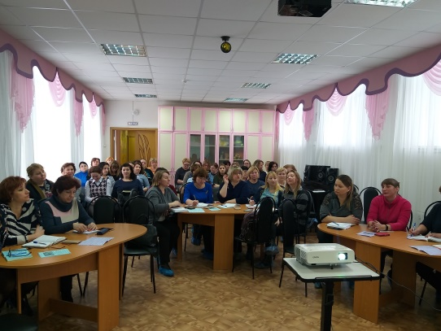
- Обозначены актуальные проблемы систематизации, разработки должностных инструкций работников ДОУ.
- Представлены документы по данному вопросу (приказы, образцы инструкций педагогических работников, перечень нормативных документов).
- Обозначены актуальные проблемы систематизации, структурирования документации воспитателя ДОУ.
- Представлен перечень и образцы документов воспитателя ДОУ, документы из опыта работы детского сада и сетевого сообщества МИП.
В завершении мероприятия, при подведении итогов слушатели предложили продолжать совместные встречи профессионального сообщества, чтобы обсуждать вопросы методической работы, дать друг другу рекомендации, проектировать, обмениваться положительным опытом, систематизировать материал.
Также на семинаре представлены технологии систематизации документации воспитателя (варианты, модели) и должностных инструкций педагогических работников.
На семинаре-практикуме присутствовали 47 человек, слушатели положительно оценили организацию и содержание мероприятия. В течение трех рабочих дней инструктивно-методические материалы семинара отправлены всем участникам, справка-информация, проект размещены на сайте ДОУ в разделе «Инновационная деятельность».
Результаты анкетирования МДОУ «Детский сад № 93»
(всего присутствовало - 47 чел., в анкетировании участвовало – 43 чел.)
Вопрос 1: Насколько актуальной для Вас была тема мастер-классов?
* Актуальна – 97,7 %
* Трудно сказать – 2,3 %
* Не актуальна – 0%

Вопрос 2: Узнали ли Вы что-то новое для себя?
* Да – 79,1%
* Частично – 20,9%
* Нет – 0 %
Вопрос 3: Сможете ли Вы применить полученные знания на практике?
* Да –88,4%
* По возможности – 11,6 %
* Нет – 0%

Вопрос 4: Насколько последовательно и логично был изложен материал? (от 1 до 10 баллов)
* 10 баллов –81,4%
* 9 баллов – 14%
6 %
6 %
* 8 баллов –2,3%
* 8 баллов –2,3%
Вопрос 5: Насколько вы удовлетворены организацией мастер-класса?
(от 1 до 10 баллов)
* 10 баллов – 76,7 %

* 9 баллов – 14 %
* 8 баллов – 2,3%
6 %
6 %
* 7 баллов –4,7%
* 6 баллов –2,3%

